2017 m. 35 savaitę didmeninėje prekyboje vidutinės degalų kainos kito įvairiai. Didmeninė dyzelino žemės ūkiui kaina analizuojamu laikotarpiu padidėjo 0,6 proc., dyzelino – 0,45 proc., benzino A-95 – 2,0 proc., o automobilių dujų ir krosnių kuro – sumažėjo, atitinkamai 3,7 proc. ir 1,0 proc. Palyginti su 2016 m. atitinkamu laikotarpiu didmeninė dyzelino kaina padidėjo 2,3 proc., dyzelino žemės ūkiui – 3,4 proc., benzino A-95 – 2,3 proc., automobilių dujų – 7,6 proc., o krosnių kuro – 1,4 proc.  
Mažmeninėje prekyboje 2017 m. 35 savaitę vidutinės degalų kainos taip pat kito įvairiai. Mažmeninė dyzelino kaina analizuojamu laikotarpiu padidėjo 2,0 proc., benzino A-95 – 1,8 proc., automobilių dujų – sumažėjo 3,8 proc., o dyzelino žemės ūkiui – nepasikeitė. Palyginti su 2016 m. atitinkamu laikotarpiu mažmeninė automobilių dujų kaina padidėjo 8,5 proc., dyzelino žemės ūkiui – 12,7 proc., dyzelino – 7,3 proc., o benzino A-95 – 7,6 proc.  
Didžiuosiuose Lietuvos miestuose (Vilniuje, Kaune, Klaipėdoje ir Šiauliuose) analizuojamu laikotarpiu vidutinės mažmeninės degalų kainos kito įvairiai.  
Savaitės pradžioje Niujorko biržoje šviesiosios naftos kaina buvo apie 47,7 USD už barelį, o pabaigoje ji kainavo apie 46,22 USD už barelį. 2017 m. 35 savaitę šviesiosios naftos kaina šioje biržoje sumažėjo 3,1 proc.  
Vidutinės degalų kainos Lietuvos rinkoje 2017 m. 35 savaitę

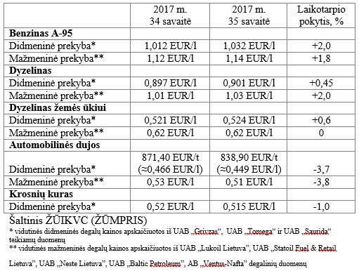

Vidutinės mažmeninės degalų kainos didžiuosiuose Lietuvos miestuose 2017 m. 35 savaitę

